SLOVENSKÁ TECHNICKÁ UNIVERZITA V BRATISLAVE (obal)

MATERIÁLOVOTECHNOLOGICKÁ FAKULTA

SO SÍDLOM V TRNAVE

NÁZOV ZÁVEREČNEJ PRÁCE

BAKALÁRSKA/DIPLOMOVÁ/DIZERTAČNÁ PRÁCA

Meno PRIEZVISKO, tituly

Evidenčné číslo

2011

SLOVENSKÁ TECHNICKÁ UNIVERZITA V BRATISLAVE (titulný list)
MATERIÁLOVOTECHNOLOGICKÁ FAKULTA SO SÍDLOM V TRNAVE

NÁZOV ZÁVEREČNEJ PRÁCE

BAKALÁRSKA/DIPLOMOVÁ/DIZERTAČNÁ PRÁCA

PRIEZVISKO, tituly autora

Evidenčné číslo ZP

vypíš názov študijného programu

vypíš číslo a názov študijného odboru

vypíš meno, priezvisko a tituly školiteľa

meno, priezvisko a tituly konzultanta (ak ide o externého školiteľa)

školiace pracovisko

Miesto vydania rok vydania
ZADANIE ZÁVEREČNEJ PRÁCE

Zadanie vložíte vytlačené a originál podpísané zo systému AIS.

POĎAKOVANIE (nepovinné)
Na tomto mieste môže byť vyjadrenie poďakovania napr. vedúcemu práce resp. konzultantom za pripomienky a odbornú pomoc pri vypracovaní práce. Nie je zvykom ďakovať za rutinnú kontrolu, menšiu spoluprácu alebo všeobecné rady. Vyjadrenie poďakovania v prípade využitia inej práce sa uskutočňuje formou citácie na konci hlavného textu práce a odkazy na citáciu sa musia uviesť aj na zodpovedajúcich miestach v texte.

SÚHRN

REŠETOVÁ, Kvetoslava: Aktivity o informačnom manažmente. [Diplomová práca]- Slovenská technická univerzita v Bratislave. Materiálovotechnologická fakulta so sídlom v Trnave; Ústav priemyselného inžinierstva, manažmentu a kvality.- Školiteľ: Ing. Marta Kučerová, CSc.- Trnava: MTF STU, 2004. 75 s.
(Rozsah súhrnu 100 – 500 slov v slovenskom jazyku)
...................................................................................................................................................................................................................................................................................................................................................................................................................................................................................................................................................................................................................................................................................................................................................................................................................................................................................................................................................................................................................................................................................................................................................................................................................................................

Kľúčové slová : kvalita, riadenie, informačný manažment

ABSTRACT

REŠETOVÁ, Kvetoslava: Activities of informations management. [Graduate Theses]- Slovak University of Technology Bratislava. Faculty of Materials Science and Technology; Institute of Production Engineering, Management and Quality- Supervisor: Marta Kučerová, PhD.- Trnava: MTF STU, 2004. 75 s.

(Rozsah abstract-u 100 – 500 slov v anglickom jazyku)

...................................................................................................................................................................................................................................................................................................................................................................................................................................................................................................................................................................................................................................................................................................................................................................................................................................................................................................................................................................................................................................................................................................................................................................................................................................................

Key words : quality, management,....

OBSAH

Stránkovanie začína vždy nepárnym číslom (prvá strana, ktorá sa očísluje bude 7
a začne sa v obsahu). V prípade, že práca nemá poďakovanie, vtedy sa začína práca číslovať stranou 5 za podmienky, že súhrn a abstract budú na jednej strane.

OBSAH............................................................................................................................... 5
Zoznam symbolov a skratiek (nepovinné)......................................................................
Zoznam ilustrácií a tabuliek (nepovinné)......................................................................
Zoznam príloh ..................................................................................................................
SLOVNÍK TERMÍNOV (nepovinné)...........................................................................
úvod.................................................................................................................................
1 nÁZOV KAPITOLY......................................................................................................
  - Názov podkapitoly................................................................................................
Názov tretia úroveň......................................................................................
Názov tretia úroveň......................................................................................
      - Názov štvrtá úroveň................................................................................
- Príklad členenia kapitol a práce s ilustráciami, tabuľkami, rovnicami,
krížovými odkazmi.........................................................................................................
  - Ilustrácie..........................................................................................................
  - Tabuľky...........................................................................................................
  - Rovnice, Vzorce..............................................................................................
  - Krížové odkazy...............................................................................................
ZÁVER..............................................................................................................................
RESUME...........................................................................................................................
Zoznam bibliografických pdkazov..........................................................
Prílohy.........................................................................................................................

ZOZNAM PRÍLOH

ZOZNAM SYMBOLOV, SKRATIEK A ZNAČIEK
(nepovinné)

μ micro, 10⁻⁶
SI Système International
V volt, základná jednotka napätia v sústave SI

ZOZNAM ILUSTRÁCIÍ A TABULIEK
(nepovinné)

Tab. 1 [Klikni sem a nápíš názov tabuľky] 13
Tab. 2 [Klikni sem a nápíš názov tabuľky] 13

SLOVNÍK TERMÍNOV
(nepovinné)

Ak v ZP nechcete mať slovník termínov – vyhoď celú túto stranu.

ÚVOD

V úvode autor stručne vysvetlí aktuálnosť a význam riešenia danej témy z hľadiska teórie a/alebo praxe, zdôrazní dôvody rozhodnutia pre jej spracovanie. Zadefinuje a vysvetlí cieľ, resp. ciele práce (cieľ/ciele práce môže byť aj ako samostatná kapitola) a postup jej spracovania. Táto kapitola nemá číslovanie. Rozsah úvodu býva zvyčajne 1 až 3 strany.

1 VYPÍŠ NÁZOV 1. KAPITOLY

Prvá kapitola je zväčša venovaná teoretickým východiskám poznania v danej oblasti skúmania objektu práce. Účelom je pripraviť teoretické podklady pre analytickú a návrhovú časť práce. Zdrojom pre spracovanie je aktuálna domáca a zahraničná literatúra.
V práci sa môžu vyskytovať okrem slovného textu aj informácie vyjadrené v obrazovej forme a symbolmi.

1.1 Vypíš názov podkapitoly
Ilustrácie sú obrázky obsahujúce grafy, diagramy, mapy, schémy a pod. Nie je potrebné rozlišovať rozličné typy ilustrácií, stačí, ak sa všetky označia ako „Obrázok”. Všetky ilustrácie musia byť očíslované súvislým radom číslic v celej práci a musia mať titulky (názov obrázku) pri každom obrázku. Text titulku musí byť pochopiteľný aj bez kontextu. Majú sa zaradiť bezprostredne za textom, kde sa spomínajú po prvýkrát (najlepšie na tej istej strane). Obrázok by mal byť podľa možnosti centrovaný. Pri odkazovaní na daný obrázok v texte treba použiť krížové odkazy na obrázok (napr. Obr. 1). Obrázky a tabuľky vkladáme v tejto šablóne takto:
Vložiť → Obrázok
Pravý klik na vložený obrázok → Vložiť popis
V okne Popis pri možnosti Označenie vyberieme „Obr.“
Pri možnosti Umiestnenie vyberieme možnosť „Pod vybratou položkou“
Do kolónky Popis dopíšeme názov obrázku.

Vzor uvádzania obrázku.
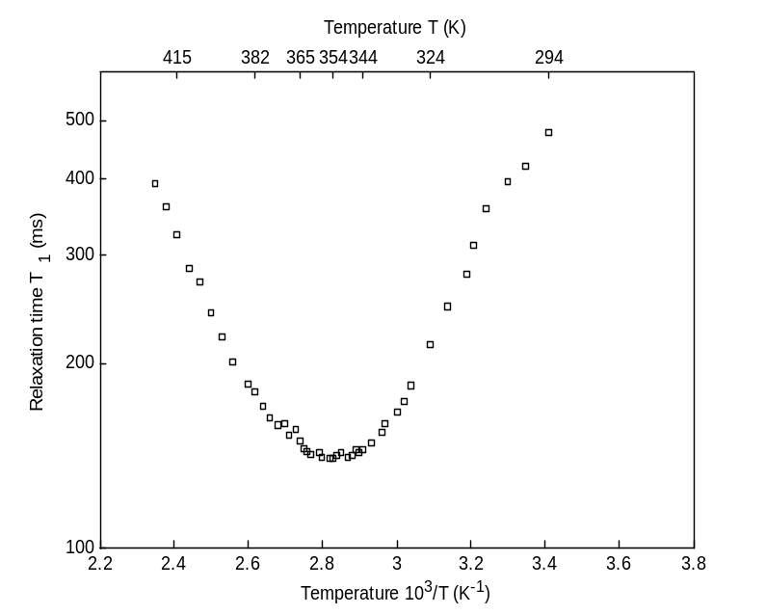
Obr. 1 [Klikni sem a napíš názov obrázku]

V texte sa na vytvorené obrázky a tabuľky odkazujeme krížovými odkazmi (pozri ).
Krížový odkaz na obrázky a tabuľky vytvoríme takto:
nastavíme sa kurzorom tam, kde sa má objaviť odkaz,
z panela nástrojov vyberieme: Vložiť (Insert) → Krížový odkaz (Cross-reference),
v dialógovom boxe pre Krížový odkaz vyberieme v poli Typ odkazu (Reference Type) vyberieme Tab. alebo Obr.,
v poli Vložiť odkaz (Insert reference) vyberieme vložiť odkaz na: Only lebel and number (popis a číslo),
zo zoznamu popisov vyberieme tabuľku alebo obrázok a zaškrtneme Hypertextový odkaz (Insert as Hyperlink), Insert a Close.
Aktualizácia krížových odkazov v celom dokumente: CTRL + A, potom F9.

Tabuľky
Tabuľky prezentujú myšlienky a tvrdenia popisované v práci. Akýkoľvek tabuľkový materiál, ktorý sa skladá z viac než štyroch alebo piatich riadkov, by mal byť spracovaný do formy tabuľky.
Tabuľka 2. Popis a záhlavie tabuľky má byť zrozumiteľné samostatne bez odkazu na text. Záhlavia majú vyjadrovať druh veličiny a typy jednotiek vo forme „veličina/jednotka”, je potrebné používať rovnaké symboly a skratky ako v texte. Každá tabuľka musí mať poradové číslo a titulok, umiestnený zvyčajne nad tabuľkou. Tabuľka by mala mať rovnakú orientáciu, ako text práce.
Vzor uvádzania tabuľky
Tabuľka 1 [Klikni sem a napíš názov tabuľky]
 | PP – 01 | PP – 05 | PP – 10 | PP – 16 | PP – 22
C·10⁸ (s⁻²) | 10,1 | 10,0 | 11,0 | 9,2 | 8
t₀ ·10⁻¹⁴ (s) | 2,63 | 1,44 | 0,95 | 2,21 | 10,83
E_{a} (kJ) | 34,26 | 8,33 | 39,76 | 37,31 | 31,86
T_{min} (K) | 354 | 367 | 367 | 369 | 367
T_{1min} (ms) | 141 | 160 | 157 | 175 | 181
ΔM₂ (Gs²) | 5,49 | 5,66 | 5,16 | 5,09 | 5,02

Tabuľka 2 [Klikni sem a napíš názov tabuľky]
Názov | Jednotka

Rovnice, vzorce
Rovnice sa uvádzajú v strede riadka, vysvetlivky symbolov na začiatku riadku. Vysvetlivky symbolov sa uvádzajú od začiatku riadka. Ak je v práci viac vzorcov, uvádzame číslo vzorca do okrúhlych zátvoriek bez medzier umiestnených na pravom konci riadka. Pre písanie fyzikálnych veličín a matematických premenných sa používa kurzíva. Používame sústavu jednotiek SI (ISO 31 a ISO 1001). Pri písaní rovníc používame editor rovníc (musíme ho mať nainštalovaný).
Rovnice vkladáme v tejto šablóne takto:
Insert → Autotext →Rovnica
vyznačíme číslo rovnice (v zátvorke vpravo) a urobíme záložku (Bookmark) pre ďalšie odkazy v texte cez:
Insert → Bookmark →napíšeme Názov rovnice do poľa Bookmark name (napr. rovnica_)

Vzor zápisu rovnice
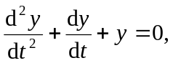 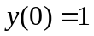, 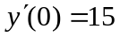. [1]

, . [2]

Napr.:
Začnime rovnicou
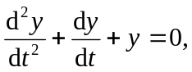 , . [3]

Grafický priebeh riešenia rovnice . [2] vidíme na obrázku (Obr. 2).

KRÍŽOVÉ ODKAZY

Pomocou funkcie krížový odkaz je možné vytvárať odvolávky v texte na kapitoly, podkapitoly , rovnice, vzorce, obrázky, tabuľky a pod. Majú formu: rovnica [2] pozri Katuščák xyz ako sme uviedli v kapitole xxxx a pod.
Krížové odkazy je možné vytvoriť pre číslované zoznamy, nadpisy, záložky, poznámky pod čiarou, popisy, číslované odseky a pod. Základom je mať vytvorený číselný zoznam referencií. Potom je možné vytvoriť krížový odkaz na tieto referencie, pričom keď sa zmení poradie referencií v zozname, Word vie automaticky aktualizovať čísla referencií. Aktualizácia krížových odkazov v celom dokumente sa vykoná cez klávesy CTRL + A potom F9.

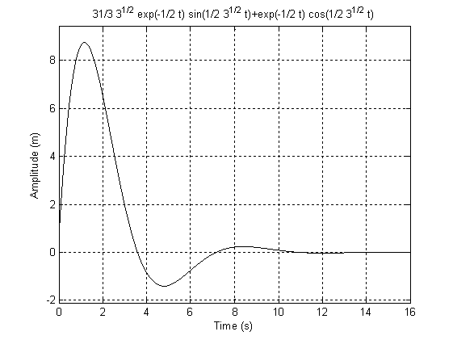
Obr. 2 [Klikni sem a napíš názov obrázku]

2 DRUHÁ KAPITOLA

Sa venuje spravidla analýze konkrétneho problému riešenia (podľa zadania práce) a zhodnoteniu analýzy. Podiel prvej a druhej kapitoly tvorí zvyčajne 50% z celkového
rozsahu práce.

3 TRETIA KAPITOLA

3.1 Názov podkapitoly

Podkapitoly diplomovej práce slúžia na členenie textu diplomovej práce s cieľom čo najväčšej prehľadnosti.
Je väčšinou návrhovou časťou. Predstavuje výsledky práce, samotné riešenie problému, postup realizácie navrhovaného riešenia a pod. Býva najdôležitejšou časťou práce. Spravidla tvorí 30 až 40% rozsahu práce.

3.1.1 Názov tretia úroveň
Editujte svoju prácu v kapitolách a podkapitolách. Čísla kapitol a podkapitol (druhej a tretej úrovne) sa citujú v texte práce takto:
V kapitole xxxx sme už uviedli, že ...; ... pozri Error: Reference source not found ... atď. ...
Odporúčaný rozsah bakalárskej práce je 30 až 40 strán (54 000 až 72 000 znakov vrátane medzier), diplomovej práce 50 až 70 strán (90 000 až 126 000 znakov), dizertačnej práce 80 až 120 strán (144 000 až 216 000 znakov) a habilitačnej práce do 150 strán.
Do tohto rozsahu sa počíta len hlavný text, t. j. úvod, kapitoly, záver a zoznam použitej literatúry. Dôležitejší ako rozsah práce je kvalita práce a úroveň jej spracovania. Pri písaní je dôležité dbať na vyváženosť (proporcionálnosť) jednotlivých častí práce (pozri Gonda...atď..):
úvod má spravidla 2 – 3 strany,
teoreticko-metodologická časť tvorí spravidla jednu tretinu práce,
ostatné kapitoly tvoria približne dve tretiny práce,
záver má zvyčajne 2 – 3 strany.

3.1.1.1 Názov štvrtá úroveň

Editujte svoju prácu v kapitolách a podkapitolách. Čísla kapitol a podkapitol (druhej a tretej úrovne) sa citujú v texte práce takto:
... V kapitole xxxx sme už uviedli, že ...; ... pozri ... atď. ...
4 ŠTVRTÁ KAPITOLA

Zhrnie výsledky návrhovej časti vo vzťahu k zadaným cieľom práce, zhodnotí sa technický, ekonomický prínos a možnosti využitia v praxi.

ZÁVER
Autor v ňom stručne zhrnie význam práce, vyzdvihne jej podstatu a aktuálnosť jej spracovania. Nečísluje sa (t. z. táto kapitola nemá očíslovanie). Rozsah zvykne bývať 1 až dve strany. Ak je ZP v cudzom jazyku, resumé musí byť v slovenskom jazyku.

RESUMÉ

Ak je záverečná práca napísaná v cudzom jazyku (pozri čl.2, odst.10 písm. d) musí obsahovať resumé v slovenskom jazyku v rozsahu spravidla 10% rozsahu záverečnej práce. Resumé sa započíta do rozsahu práce.

ZOZNAM BIBLIOGRAFICKÝCH ODKAZOV

(V zozname bibliografických odkazov ukážka úpravy zápisu zdrojových dokumentov):

- CRANE, D. Invisible colleges. Chicago: University of Chicago Press, 1972.
- STIEG, M.F. The information needs of historians. In College and research Libraries, Nov. 1981, vol. 42, No. 6, p. 549-560.
- BURCHARD, J. E. How humanists use a library. In Intrex:report of a planning conference on information transfer experiments, Sept. 3, 1965. Cambridge, Mass.: M.I.T.Press, 1965, p. 219.

Vzory pre citácie jednotlivých druhov dokumentov:
Odkaz na monografiu, učebnicu, alebo skriptá – ako celok ISBN 80-227-1599-9
- MOLNÁR, Zdeněk. Moderní metody řízení informačních systémů. Praha: Grada, 1992. 347 s. ISBN 80-85623-07-2
- LINCZÉNYI, A., NOVÁKOVÁ, R. Manažérstvo kvality. Bratislava: STU, 2001. 299 s. ISBN 80-227-1586-7
- MARTINKOVIČ, M., HUDÁKOVÁ, M., MORAVČÍK, R. Náuka o materiáloch II: návody na cvičenia. Bratislava: STU, 2001. 197 s. ISBN 80-227-1599-9
Odkaz na príspevok v monografii, učebnici, alebo v skriptách – t.z., že ste použili a citujete len určitú časť z dokumentu (dávate len rozsah odkiaľ ste čerpali):
- LINCZÉNYI, A., NOVÁKOVÁ, R. Manažérstvo kvality. Bratislava: STU, 2001, s. 156 – 157.
Odkaz na príspevok z časopisu
- HRIVŇÁK, Ivan. Dvojfázové nehrdzavejúce ocele a ich zváranie. In Zváranie – Svařování, 2002, roč. 51, č. 3-4, s. 49 – 54.
Poznámka: slovko In sa používa ako spojovací výraz medzi názvom článku a názvom časopisu (zborníka). Za In sa nedáva žiadne znamienko.
Odkaz na príspevok zo zborníka
- BEHÚLOVÁ, Mária. Nucleation in the undercooled melts. In . Bratislava: STU, 2001, ISBN 80-227-1591-3, s. 23-28.CO-MAT-TECH 2001
- DOMÁNKOVÁ, M., KUNÍKOVÁ, T., HRIVŇÁKOVÁ, D. Study of precipitation in austenitic stainless steels with content of interstitials. In Materiál v inžinierskej praxi 2002 : 5.vedeckotechnická konferencia. Košice: TU, 2002, s. 73 – 78.
Odkaz na patentový dokument
- NOVÁ HUŤ a. s., OSTRAVA. Trysková sestava přestupníkového kolena. Původce vynálezu: Jiří KOSE. Int. Cl.6 C10 B 27/06. Česká republika. Patentový spis, 279967. 1985-12-11.
Odkaz na normu
- ČSN ISO 690-2:2000, .Informace a dokumentace - Bibliografické citace – Část 2: Elektronic-ké dokumenty nebo jejich části
Odkaz na legislatívny dokument
- Zákon č. 131/2002 Z.z. o vysokých školách a o zmene a doplnení niektorých zákonov.
Odkaz na elektronický dokument

Príklad na odkaz časopisu ako celku
- Journal of technology education [online]. Blacksburg (Va.) : Virginia Polytechnic Institute and State University, 1989- [cit. 1995-03-15]. 2x ročne. Dostupný na internete <: gopher://borg.lib.vt.edu70/1/jte. >ISSN 1045-1064

Príklad na odkaz článku v elektronickom časopise
- ŠALGOVIČOVÁ, Jarmila. Kvalita spotrebiteľského obalu a marketingová komunikácia. In Materials Science and Technology [online]. 1/2001 [cit. 2002-03-05]. Dostupné na internete <: http://mtf.stuba.sk/casopis/obsah.html. >ISSN 1335-9053

Poznámka: najdôležitejšie je v hranatých zátvorkách uviesť dátum, kedy ste zdroj na internete našli, napr. [cit. 2002-03-05]!!!

PRÍLOHY (táto časť záverečnej práce sa už nestránkuje, t.z. ani sa nezapočítava do rozsahu)

Táto časť záverečnej práce je nepovinná, t. z. keď nie je potrebné dokladovať prílohy v práci, tak táto časť sa nemusí vypracovať. Prílohy sa nestránkujú a nespadajú do rozsahu práce.
Do príloh sa zaraďujú informácie širšie a hlbšie vysvetľujúce a dokresľujúce metódy a techniky, ktoré sú obsiahnuté v hlavnom texte:
- dokumentačné materiály,
- doplnkové ilustrácie, alebo tabuľky,
- bibliografia (nepoužitá relevantná literatúra),
- popisy zariadenia, artefakty, predmety, počítačové programy a pod.
Každá príloha sa začína na novej strane a je označená samostatným písmenom (Príloha A, Príloha B, Príloha C...) Prílohy sa nepočítajú do rozsahu dokumentu. Odporúča sa, aby prílohy mali rovnakú orientáciu stránky a textu na výšku ako ostatný text. Je tiež vhodné zoskupovať prílohy podľa druhov. Pri každej prílohe je potrebné uviesť prameň, z ktorého bol príslušný materiál získaný.

ČESTNÉ VYHLÁSENIE (povinné)

Súčasťou kvalifikačných prác je vyhlásenie autora o samostatnosti vypracovania práce.
vzor
S
T
U
SLOVENSKÁ TECHNICKÁ UNIVERZITA V BRATISLAVE

VYHLÁSENIE AUTORA

Ja dole podpísaný XXX YYY čestne vyhlasujem, že ........ prácu na tému ................................ som vypracoval samostatne na základe poznatkov získaných počas štúdia a informácií z dostupnej literatúry uvedenej v práci.

Trnava dňa

....................................
podpis autora
REGISTRE
Vyhotovujú sa podľa uváženia autora, čiže ide o nepovinné súčasti práce.
Položky v registroch môžu byť usporiadané:
- abecedne,
- systematicky,
- chronologicky, číselne, abecedno-číselne.
Každý nový register sa začína na novej strane. V záhlaví sa odporúča uviesť názov registra.

